星/三角控制程序实例

一、主电路图与常规控制线路图
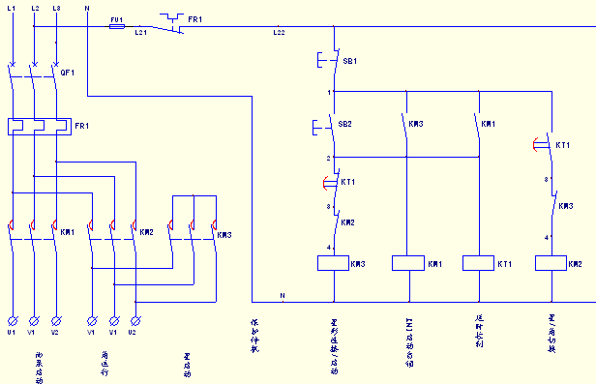

电机星三角启动运行的常规电路见上图——为一个比较典型的电路。原理简述：先是KM3得电，将电机绕组接成星形，继之KM1得电，两只接触器的得电，使电机进入星接降压启动阶段；由延时继电器KT1控制启动时间的长短，当延时时间到时，KM3失电，同时KM2得电。KM1与KM2将电机绕组接成角形，进入正常运行阶段。KT1用作时间调节和星/角切换控制，KM3和KM2有触点互锁控制，严禁其同时接通造成对电源的短路。电机故障时热继电器FR1动作，实施停机保护的控制。
一般线路中，启动后KM1、KM3是同时得电的，这样KM3须承受启动时的冲击电流。该线路中先将KM3闭合后，再使KM1得电，对KM3的使用上更为合理，因为KM3的容量往往取得较小。
二、据常规继电器线路图优化的程序图
如果直接将此控制线路用PLC程序做出来，或者说，依此继电控制的思路成PLC程序，即是通俗所说的“经验编程法”。直接将断电控制线路的实际触点用PLC程序中的“软触点”代替，将硬件的继电器，用PLC中的软继电器来代替，应该是水到渠成，不费力气的。当然，采用PLC后，硬件控制线路也是有所改动的。参看下附PLC接线图（以三菱PLC为例）：
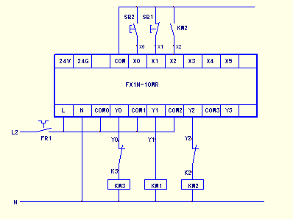
可以看出，控制线路的接线已变得非常简单了。时间控制控制与切换完全由PLC的内部程序来做。SB2、SB1为启动、停止接钮，切停止按钮按习惯接成常闭点控制的。接入KM2的常开点是用来确实工作状态的，PLC判断发出启动运行信号后，控制线路是否是作出正确的动作，无相应正确的动作，则判断为故障动作。当然也可以把FR1热继电器的触点接入PLC输入点，用作故障报警、停机保护等KM3与KM2的动作控制虽然在软件上已作了互锁，但为确保安全，必须在硬件上作互锁的连接！
下面是一段依照继电控制线路作的PLC程序，二者是很相似的。仍用时间继电器T2作星/角切换的控制。
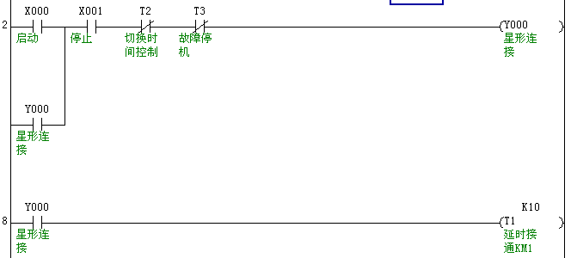
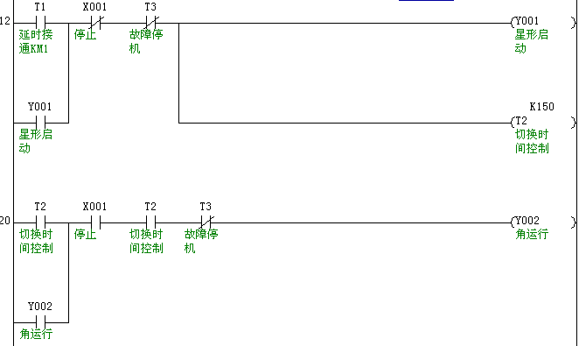
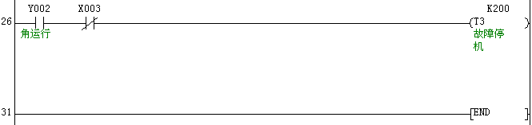

三、用置位、复位指令控制星/角运行的程序图
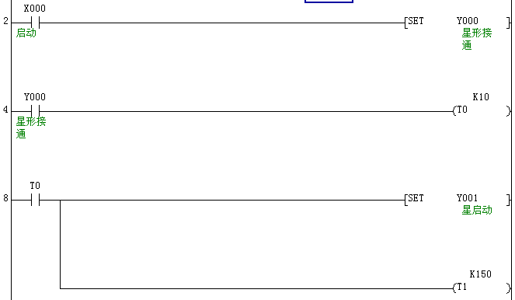
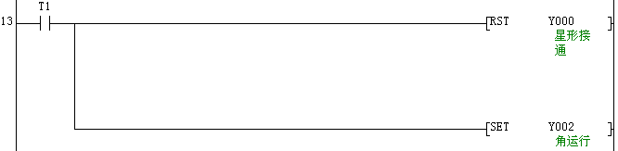
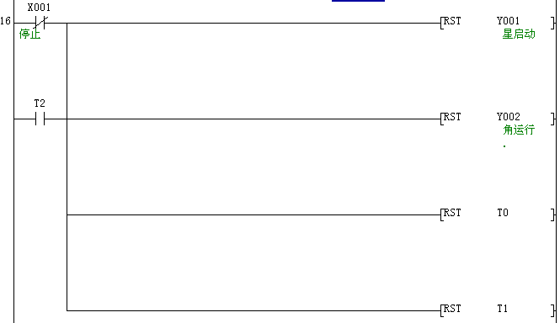
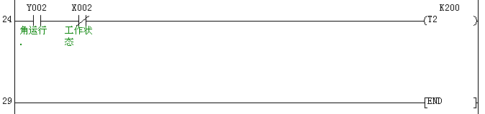
看来做此段程序，用置位和复位指令更为直捷和简便。使用置位指令，还有一个好处，即是对常开启动按钮，不必再加自锁触点。注意：在程序中，T0和T1也须用复位指令，使其状态复位，再开始重新延时动作。T3则在保护停机动作中，自行复位了。
四、用顺控程序控制的程序图
本段程序是用顺控指令配合置位、复位指令来做的。因初始状态位为S0，运行开始时，先使S0动作，一般用瞬时得电继电器M8002驱动S0（在本程序中，是用启动按钮驱动的。）；因S0-S19的状态号一般用于特殊的用途，故实际的控制步大多是从S20开始；STL表示顺控指令开始，用在控制流程的前面，RET表示顺控程序的结束，作为程序的最后返回指令。用顺控指令作的程序，层次分明，一个动作为一步，清晰明了。S20步，Y0得电动作；S21步，Y1得电动作；S22步，星启动转为角运行；S23步，停机控制。

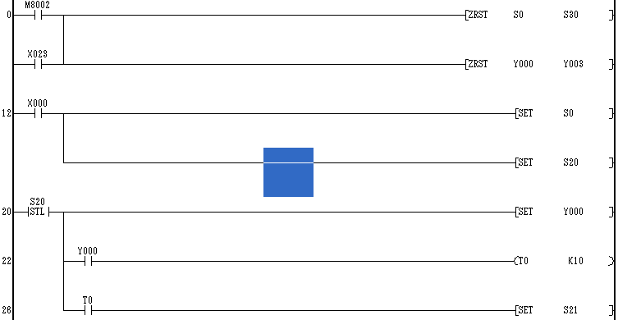
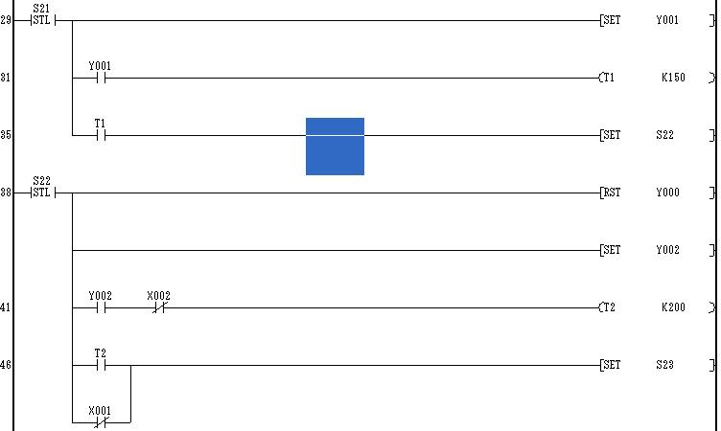
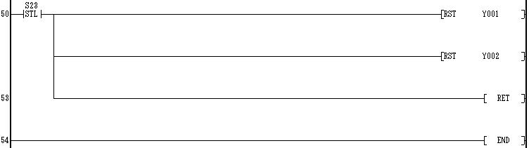
以上三段简短的程序，只是控制一个简单的星/角启动与运行的流程。但互相参阅，可由此可看出三种编程方法的异同之处。为初学者提供一定的参考，也许较易理解和入门。

日

